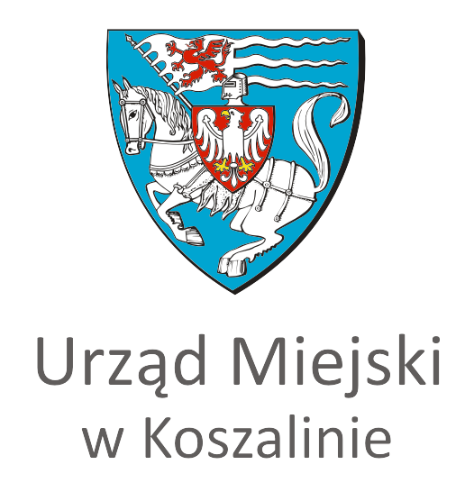



Szanowni Państwo,

Miasto Koszalin wraz z Partnerami Deloitte oraz LSJ HR Group ma przyjemność zaprosić wszystkich zainteresowanych na kolejne spotkanie informacyjne skierowane do pracodawców, które odbędzie się w dniu 23 maja 2017 r.
Podczas spotkania Eksperci Deloitte oraz LSJ HR Group omówią zagadnienia dotyczące zmian prawa pracy w 2017 r. oraz fluktuacji i retencji pracowników skierowane w szczególności do działów personalnych.
Spotkanie będzie doskonałą okazją do dyskusji oraz wymiany doświadczeń w omawianym obszarze.
Udział w spotkaniu jest bezpłatny.

Termin spotkania : 23 maja 2017 r., godz. 10:00 – 13.00

Miejsce spotkania: Urząd Miejski w Koszalinie, sala 300 (III piętro)
Organizatorzy Urząd Miejski w Koszalinie, Deloitte, LSJ HR Group

Nadsyłanie zgłoszeń: 19 maja 2017 r.

Program spotkania
Godzina | Temat
10.00-10.15 | Powitanie uczestników i wprowadzenie
10.15 – 11.30 | Co nowego w prawie pracy w 2017 roku? - Przegląd najważniejszych zmian dla przedsiębiorców  Tomasz Podleśny, radca prawny, Senior Managing Associate z Deloitte Legal.
11.30-11.45 | Przerwa
11.45-12.15 | Jak zatrzymać pracowników w firmie? Największe wyzwania współczesnego rynku pracy  Katarzyna Opiekulska -managing director LSJ HR Group
12.15-12.20 | Przerwa
12.25-13.00 | Pracownik zza wschodniej granicy, czyli odpowiedź na trudną sytuację na rynku pracy  Marcin Borowski, Project Manager LSJ HR Group
13.05 | Zakończenie

Prosimy o potwierdzenie uczestnictwa w terminie do 19 maja 2017 r. na adres e-mail anna.sniezko@um.koszalin.pl lub telefonicznie 94 348 88 77
Prowadzący:
Tomasz Podleśny, radca prawny, Senior Managing Associate z Deloitte Legal.
Tomek specjalizuje się w obsłudze sektora publicznego. Od lat związany z doradztwem na rzecz jednostek samorządu, w tym prowadzeniu procesów inwestycyjnych przez te jednostki. Autor książek i publikacji
z zakresu prawa prasy, odpowiedzialności jednostek medycznych oraz gospodarki nieruchomościami.

Katarzyna Opiekulska, wieloletnia dyrektor zarządzająca LSJ HR Group. Założycielka Fundacji Rozwoju Zawodowego Talent & Kariera. Poprzez jej działania przekonuje społeczność lokalną, że Szczecin i otaczający go region to świetne miejsce do życia, pracy i prowadzenia biznesu. Będąc wzorem przedsiębiorczości, sama namawia do takie postawy innych m.in. przez promowanie współpracy między firmami a sektorem publicznym i pozarządowym. Propagatorka etycznych i odpowiedzialnych postaw w biznesie. Jej marzeniem, które coraz bardziej zaczyna wprowadzać w życie, jest kształtowanie wśród młodego pokolenia aktywnego i świadomego podejścia do budowania swojej kariery zawodowej. Żywiołowa i energiczna, potrafi przekonać do swojej wizji nawet najbardziej nieprzekonanego

Marcin Borowski, ponad 8 lat doświadczenie w branży HR. Tworzył i rozwijał oddziały firm rekrutacyjnych od zera, rekrutując pracowników na wszystkie szczeble: od blue collar pod stanowiska dyrektorskie. Obecnie zafascynowany metodą Lean w środowisku procesów usługowych / biurowych. W firmie LSJ zajmuje się współpracą z przedsiębiorstwami w zakresie elastycznych form zatrudnienia oraz rekrutacji pracowników z Ukrainy, czasem rzuci parę słów na antenie radiowej w tematyce rynku pracy.

